Curriculum Vitae

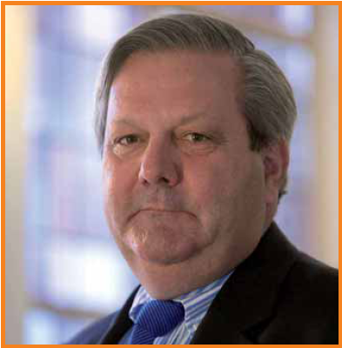
R.F. (Robert Frank) de Jong

De heer Robert Frank de Jong is op 14 mei 1957 te ‘s-Gravenhage geboren. In 1976 slaagt hij voor VWOB. Daarna heeft hij tot 1983 gestudeerd aan de Erasmus Universiteit in Rotterdam.

Als bedrijfseconoom is hij begonnen bij de Bank Mees & Hope te Rotterdam.

In 1984 heeft hij zijn dienstplicht vervuld als officier toegevoegd bij de Directie Materieel Koninklijke Landmacht Project Tankvervanging.

Na zijn dienstplicht kiest hij voor een burgerfunctie bij het ministerie van Defensie.

In de periode 1985-1990 heeft hij verschillende financiële KL planningsfuncties binnen de KL vervuld.

In 1990 gaat hij over naar de inkoopzijde van de Directie Materieel van de KL. Ook daar vervult hij verschillende functies.

In 1995 wordt hij benoemd tot souschef Verwerving van de Directie Materieel KL. In deze functie is hij verantwoordelijk voor alle aankopen van de Koninklijke Landmacht.

Vanaf november 1999 is hij benoemd tot directeur Materieel Beleid bij het directoraat-generaal Materieel.

In 2004 volgt de benoeming tot plaatsvervangend hoofd Directie Materieel.

Vanaf 1 april 2006 is hij directeur Beleid van de Defensie Materieel Organisatie. In deze functie houdt hij zich bezig met materieel beleid, Defensie Materieelproces, grote materieelprojecten en Research & Development.

In 2007/2008 is hij co-chair van de JSF Steering Board.

Sinds 23 september 2009 is hij voorzitter van de National Armaments Directors Steering Board van de European Defense Agency (EDA). Deze Steering Board is het besluitvormend orgaan van de EDA, een samenstelling van senior vertegenwoordigers van de Ministeries van Defensie van de 26 EU-lidstaten.

De heer De Jong is gehuwd en heeft twee dochters.

